Инструкция по проведению совещаний видео-конференц-связи

Участие в удаленных совещаниях через информационно-телекоммуникационную сеть Интернет возможно на персональных компьютерах, смартфонах, планшетах или ноутбуках при наличии следующего оборудования:
- микрофон (если имеющаяся веб-камера не имеет встроенного микрофона);
- аудиосистема/колонки;
- веб-камера.

Настройка компьютеров для проведения совещаний ВКС:
При отсутствии рабочего интернет-браузера, скачайте и установите один из наиболее подходящих: «Яндекс.Браузер», «Chromium GOST», «Google Chrome» или «Mozilla Firefox».
Запустите интернет-браузер и перейдите по ссылке в письме (либо скопируйте её в адресную строку браузера, и пройдите по ней).
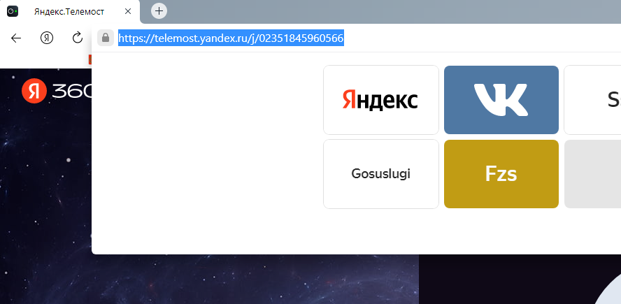

Далее, выполните следующие действия:
- если вы подключаетесь к ВКС с микрофоном, то в левом нижнем углу нажмите на кнопку с изображением микрофона - убедитесь, что он выключен, и не будет мешать другим участникам ВКС;
- в строке «Ваше имя на встрече» можете вписать необходимое имя, для идентификации Вас другими пользователями;
- щелкните жёлтое поле «Подключиться к встрече». Таким образом, вы войдёте в видеоконференцию, и сможете видеть и слышать других участников.
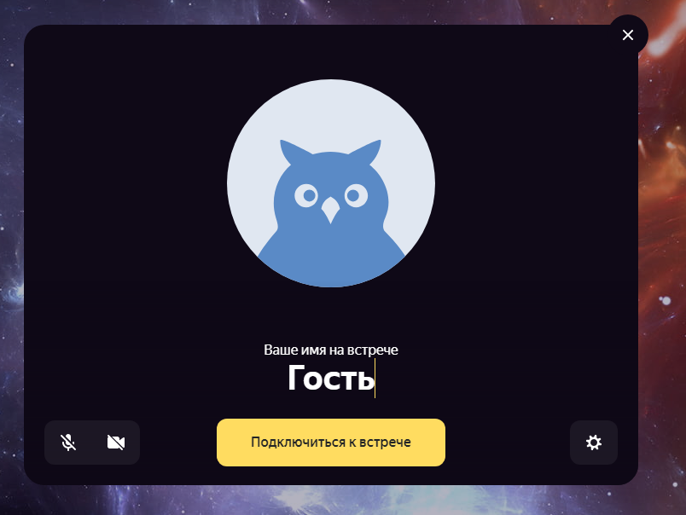
При прохождении по ссылке на ВКС, необходимо разрешить в настройках браузера использование микрофона и камеры, если такой запрос появляется (в левом или правом верхнем углу, в адресной строке браузера).
Для представления презентаций на ВКС другим участникам необходимо:

- в нижней части экрана нажать на кнопку «Демонстрация», с изображением ноутбука;
- свернуть браузер, не закрывая его, во избежание отключения от видео-конференц-связи, и открыть необходимую презентацию, которую Вы хотите показать. Либо заранее включить презентацию, развернуть и переключиться из браузера на презентацию нажав комбинацию клавиш «Alt+Tab»;
- по завершению показа презентации - переключиться обратно в браузер, и нажать кнопку «Остановить демонстрацию».

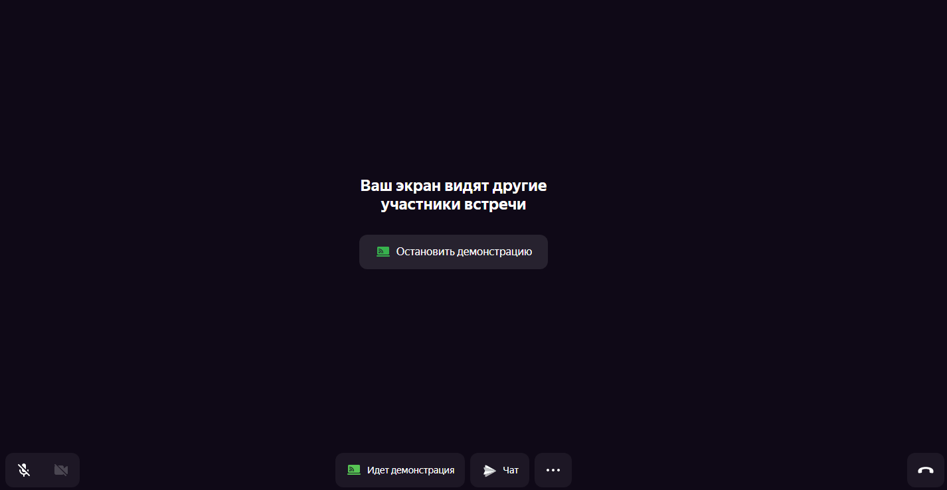

После окончания сеанса видео-конференц-связи нажмите на кнопку с изображением трубки телефона в правом нижнем углу - таким образом, вы выйдете из конференции.

